Муниципальное казенное дошкольное образовательное учреждение «Детский сад «Лачен»

**Детско-родительский проект «Молоко и его свойства»**

**Воспитатель:Арацханова Патимат Газибеговна**

**МКДОУ «Лачен» с.Гертма**

**Детско-родительский проект**

**«Молоко и его свойства»**

**Выполнили: АбдулмуслимоваКапиратЭльмурзаевна**

**и АбдулмуслимовДалгат**

**Воспитатель средней группы: Арацханова П.Г.**

**Детско-родительский проект «Молоко и его свойства»**

Исследовательская работа  
Тема: «Молоко и его свойства»

1. Введение.
2. Исследовательская часть.

* Наблюдение
* Эксперимент
* О пользе молока
* О вреде молока

1. Заключение.

Приложение

Введение

История молока такая же древняя, как и история самого человека. Только появившись на свет, человек сразу же познал вкус молочных продуктов. Молоко употреблялось в пищу более 6000 лет назад. Молоко сельскохозяйственных животных - ценный пищевой продукт. Молочные продукты просто необходимы для питания человека во все периоды его жизни, особенно для питания детей, пожилых людей и больных. Молоко содержит более 200 компонентов! Самыми важными из них являются вода, белки, жиры, углеводы, минеральные соли, витамины и другие вещества, необходимые для обеспечения нормального роста и жизнедеятельности организма человека любого возраста. Молочный сахар благоприятно влияет на пищеварение. Элементы, содержащие в молоке, участвуют в формировании костной ткани, в восстановлении крови и т.д. Молоко используется для детского питания и как диетический лечебный продукт при малокровии, туберкулезе, гастрите, отравлениях, заболеваниях печени, почек, желудочно-кишечного тракта, а также молоко защищает работающих на предприятиях с вредными для здоровья условиями труда. Молоко имеет жидкую консистенцию.

**Цель данного исследования:** выявить полезные свойства молока.

**Задачи:**

❖ Изучить качественный состав молока;

❖ Показать применение молока;

* Провести исследование с молоком на его качество и определить почему молоко белое, а трава зеленая?

**Методы:**

* Обработка литературных данных;
* Наблюдение;

❖ Эксперимент.

**Гипотеза:** Зачем нам необходимо молоко?

**Питательная ценность молока.**

Молоко по праву считают чудесным продуктом. Оно служит единственной пищей для новорожденного человека, поэтому предназначено удовлетворять все нужды организма. Не случайно природа щедро наделила молоко биологически активными веществами, причем в наиболее полезных сочетаниях. В молоке есть витамины А, В, Д. В молоке есть все, что нужно для построения крови нервной ткани, мышц и костей.

**Молочные продукты:**

**❖ Масло**



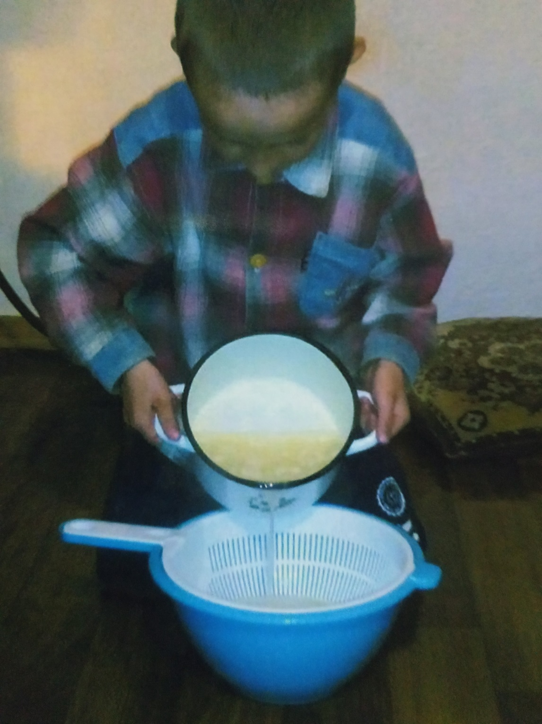

* **Творог**



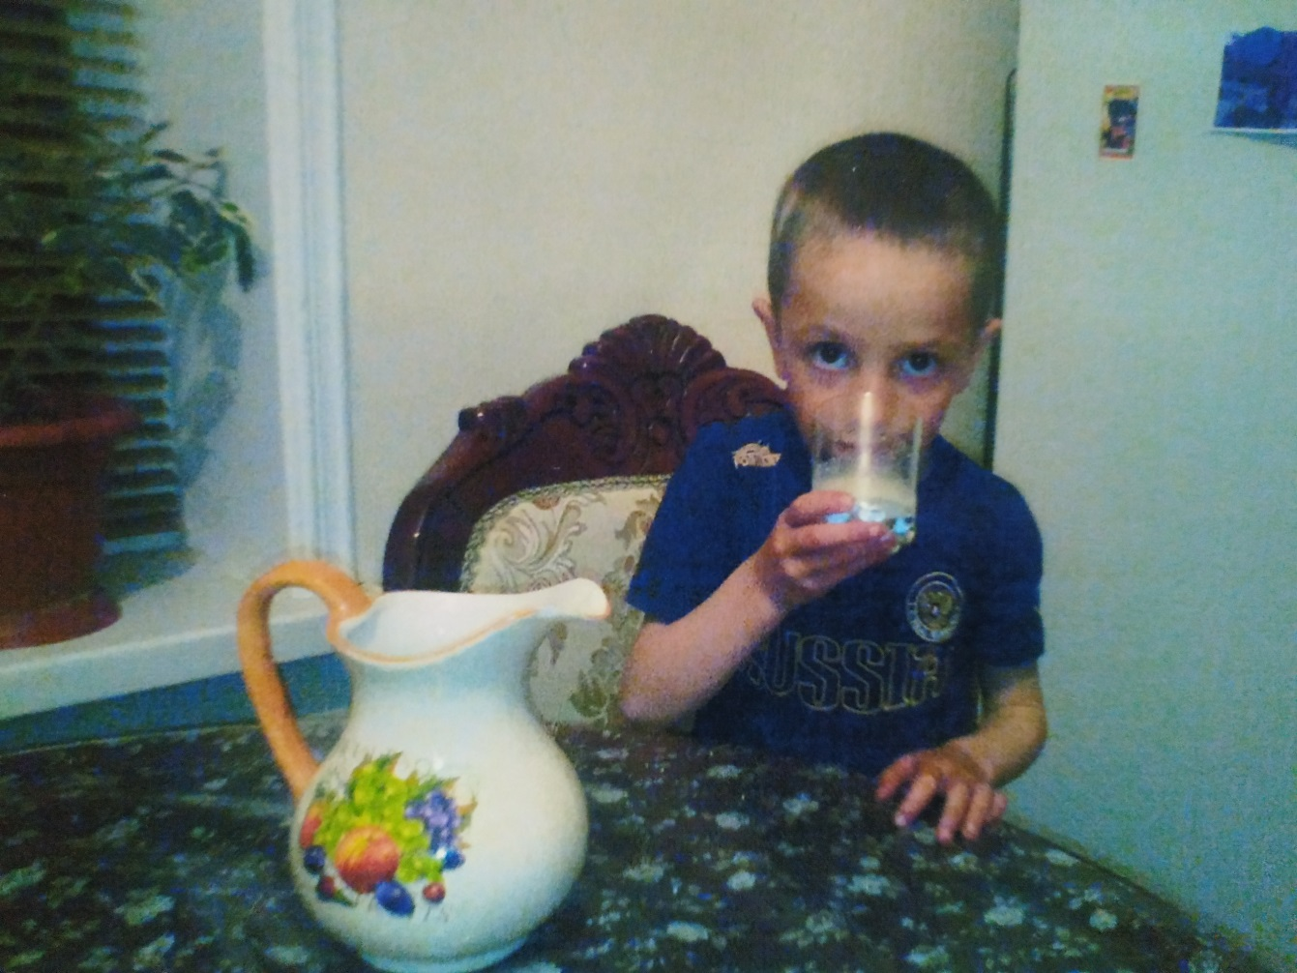

* **Сливки**
* **Молочная водка**

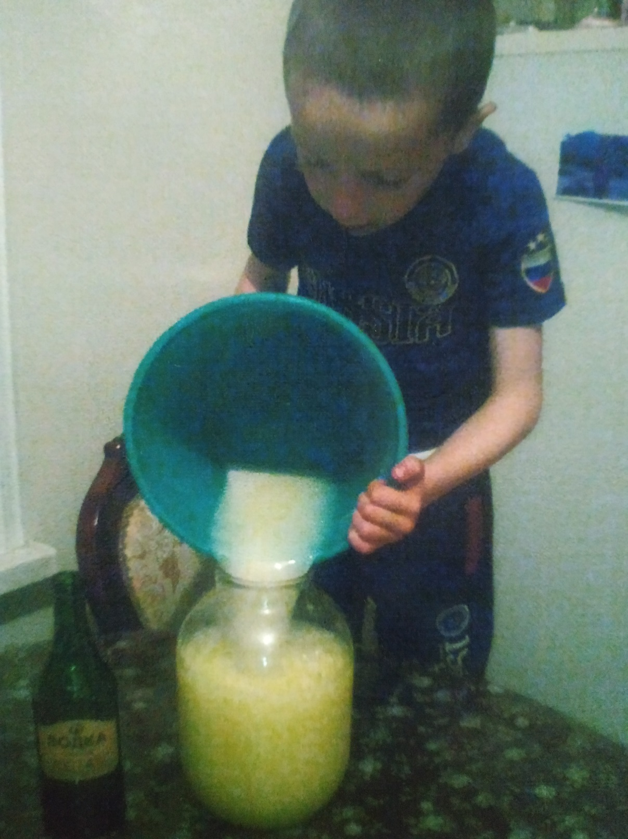

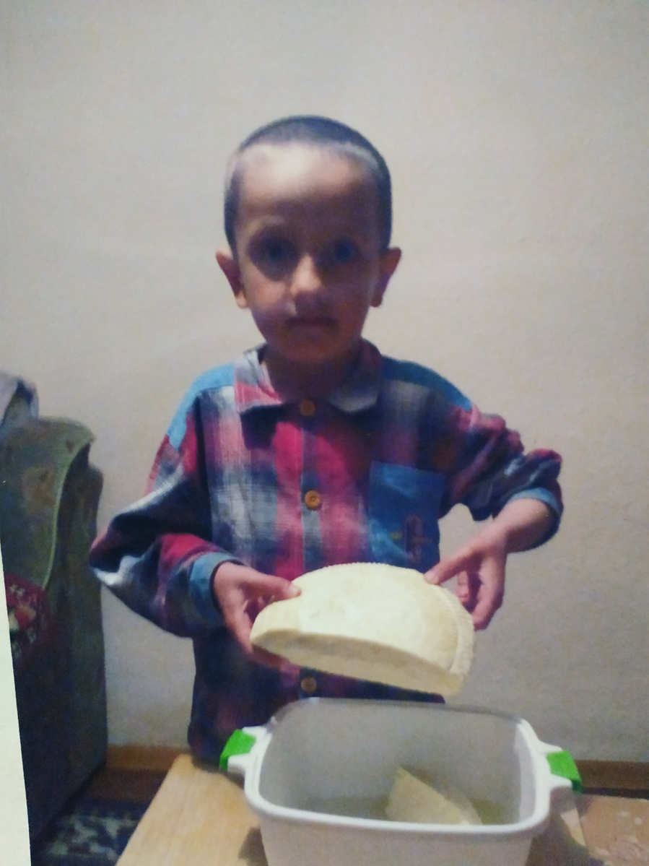

* **Сыр**

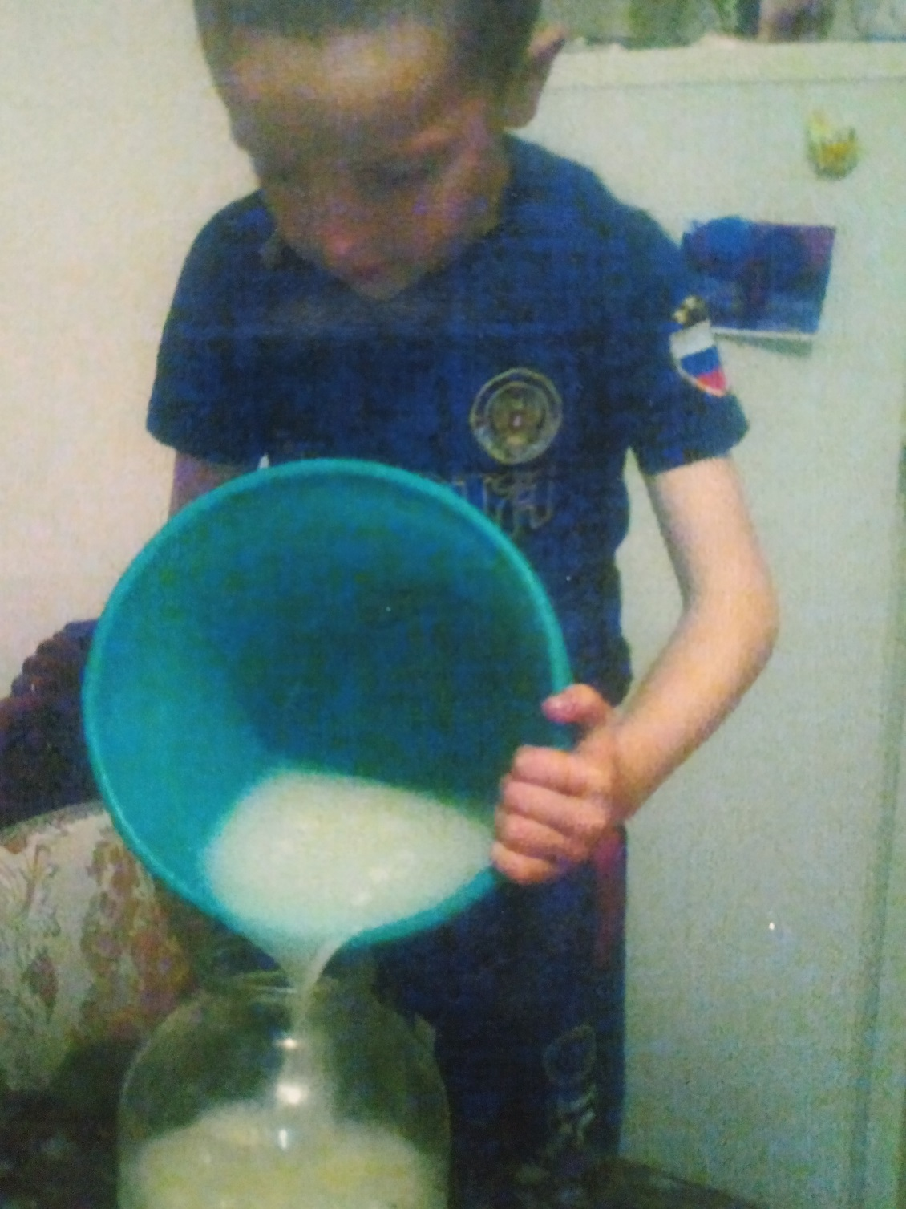

**Обработка молока:**

* Кипячение
* Пастеризация – убиваются болезнетворные микробы;
* Стерилизация – уничтожаются все микроорганизмы;
* Консервирование – сухое, сгущенное.

**2.Исследовательская часть  
Наблюдение**

Мне было интересно узнать - почему трава зеленая, а молоко белое? Так как корова есть зеленое сено, то и молоко, соответственно, должно быть зеленым. Оказалось все не так- то просто. Трава расщепляется в организме до различных более мелких частиц, на этом этапе трава перестает быть травой. Ешьте, мои Буренушки, душистого сена!

А молоко белое, потому что цвет молоку придает молочный белок - казеин. Казеин - основной компонент творога и сыров.

**Эксперимент**

В домашних условиях я провел эксперимент и записал свои наблюдения.

**1. Качество молока можно определить по внешнему виду. Оборудование:** стеклянный цилиндр 100-250 мл.

**Ход работы:**

* Налили в стакан молока до середины объема.
* Внимательно рассмотрели молоко на наличие загрязнений, примесей и отметили однородность.
* Дали молоку отстояться в течении 3-5 минут и отметили наличие осадка.

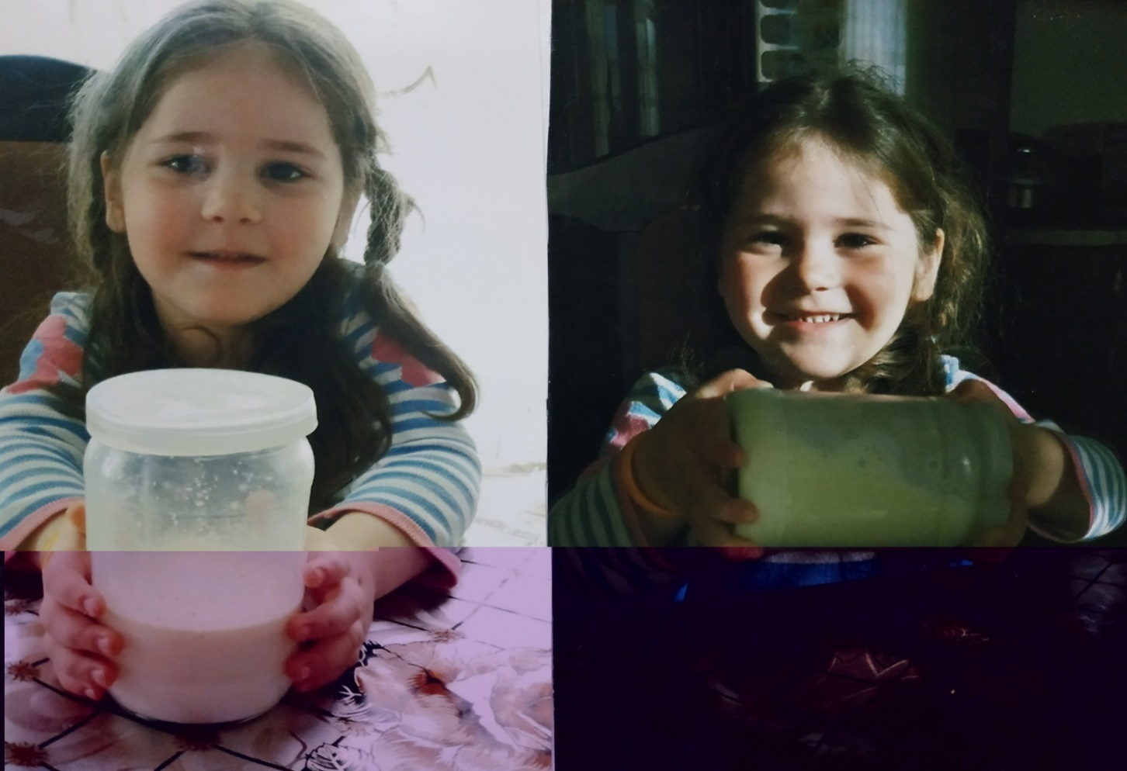

***Опыт №1***

**2. Качественное молоко определяет его цвет.  
Оборудование:** мерный цилиндр на 100-250 мл., белый лист бумаги.  
**Ход работы:**

* Налили в стакан 50-60 мл.молока.
* Поднесли к стакану белый лист бумаги.
* Сравнили цвет.

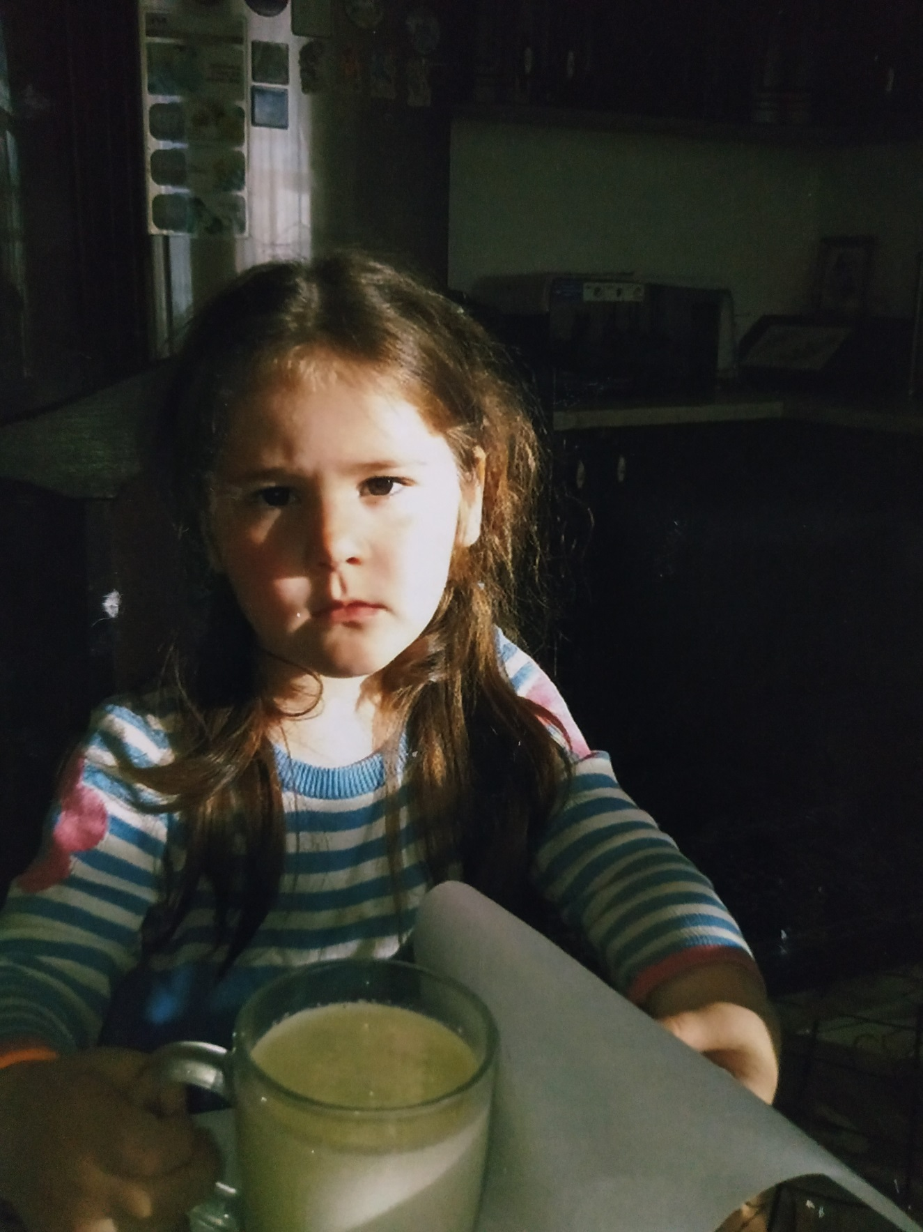

***Опыт №2***

**3. Определение консистенции молока.**

Оборудование: пробирка Ход работы:

* Налили в пробирку молока до середины объема.
* Закрыли пробирку и слегка встряхнули ее, чтобы намокли стенки.
* Дали молоку стечь и в течении 1-2 минут оценили результат.

***Опыт №3***

**4. Определение вкуса молока.**

**Оборудование:** стеклянный стакан.

**Реактивы:** вода питьевая.

**Ход работы:**

* Налили в стакан 10-20 мл.молока.
* Взяли глоток молока в рот, стараясь распределить его по всей полости рта, подержали его некоторое время.
* Определили вкус. После каждой пробы молока следует прополоскать рот водой и между отдельными определениями делать небольшие перерывы.

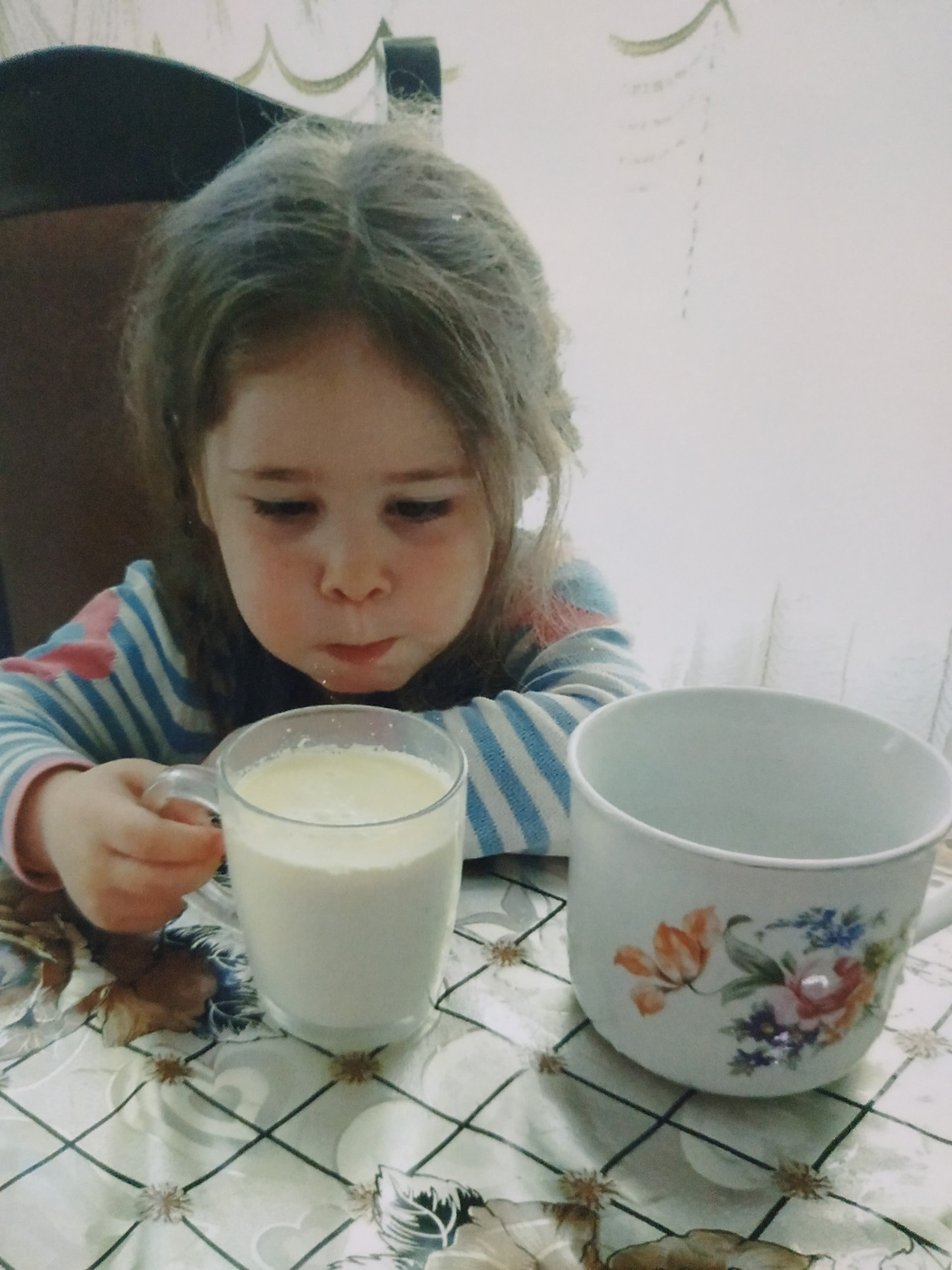

***Опыт №4***

Таблица

Результаты опыта по определению качества молока

|  |  |  |  |  |  |
| --- | --- | --- | --- | --- | --- |
| Показатели | Внешний  вид | Цвет | Консистен  ция | Запах | Вкус |
| Образец  молока | Однородное, без примесей и осадков | Белый | Однородная | Отсутст  вует | Хорошо  выраженный  молочный  вкус |

**О пользе молока**

Молоко и великое множество молочных продуктов вносят разнообразие в питание, улучшают вкус, повышают питательность нашей пищи и имеют огромное диетическое и лечебное значение. «Если в течении 1200 месяцев вы будете ежедневно выпивать один литр молока, то вы обеспечите сто лет жизни!» - говорили шутя. Но эти слова подтверждаются данными, ведь в состав молока входят все необходимые организму вещества. Молоко - самый ценный продукт во Вселенной, поскольку оно способствует физическому и духовному развитию человека. Молоко избавляет от бессонницы. Наши бабушки знали, что лучшее средство от бессонницы у ребенка - это молоко. Ребенку на ночь давали выпить стакан теплого молока с медом, он крепко спал и становился спокойным. Если человек пьет на ночь молоко, то он становится более разумным, начинает лучше понимать окружающий мир.

**О вреде молока**

Через молоко могут передаваться возбудители болезней человека, оно может стать причиной возникновения пищевых отравлений. Молоко коров, больных туберкулезом, бруцеллезом, нельзя использовать в пищу. Молоко животных, больных сибирской язвой, бешенством, чумой, уничтожаются на месте в присутствии представителей ветеринарного надзора. Может быть аллергия на молоко. Аллергия к молоку в основном является болезнью детей до 2-х лет, и ее распространенность резко снижается у детей старше 3-х лет. . Но никакой возраст нельзя считать безопасным: этот диагноз может быть поставлен и подростку, и взрослому. В раннем возрасте больше подвержены заболеванию мальчики. Возможны также заболевания: сахарный диабет и сердечно-сосудистое заболевание.

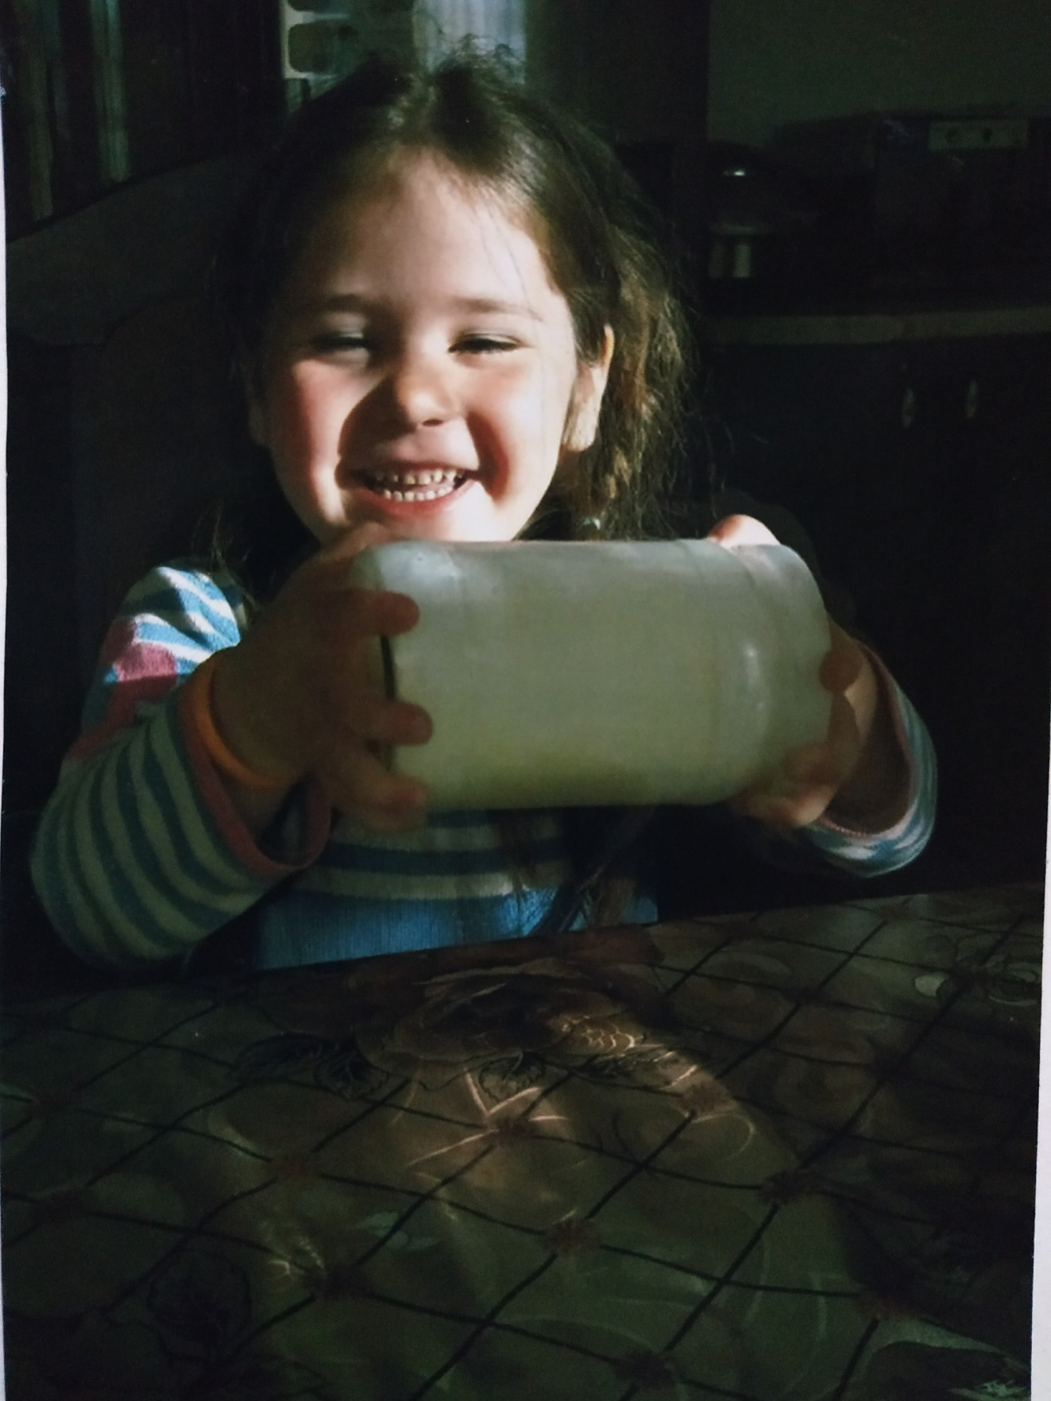

**3.Заключение**

* Молоко - жизненно необходимый продукт питания практически для всех живых организмов;
* В молоке содержится свыше 200 ценнейших компонентов - это все виды витаминов и минеральные вещества;
* Молоко является сырьем для получения кисломолочных продуктов, сыров, масла и т.д.
* Качество молока зависит от многих показателей: кормов, способов переработки, методов ухода за животными. Их состоянием здоровья и многих других;
* Качество молока можно определить по внешнему виду и в домашних условиях.